СЭД-2023-299-01-01-07.С-76
Об определении муниципального казенного учреждения «Управление
ЖКХ, земельно-имущественных отношений и архитектуры Кондратовского сельского поселения» новым заказчиком

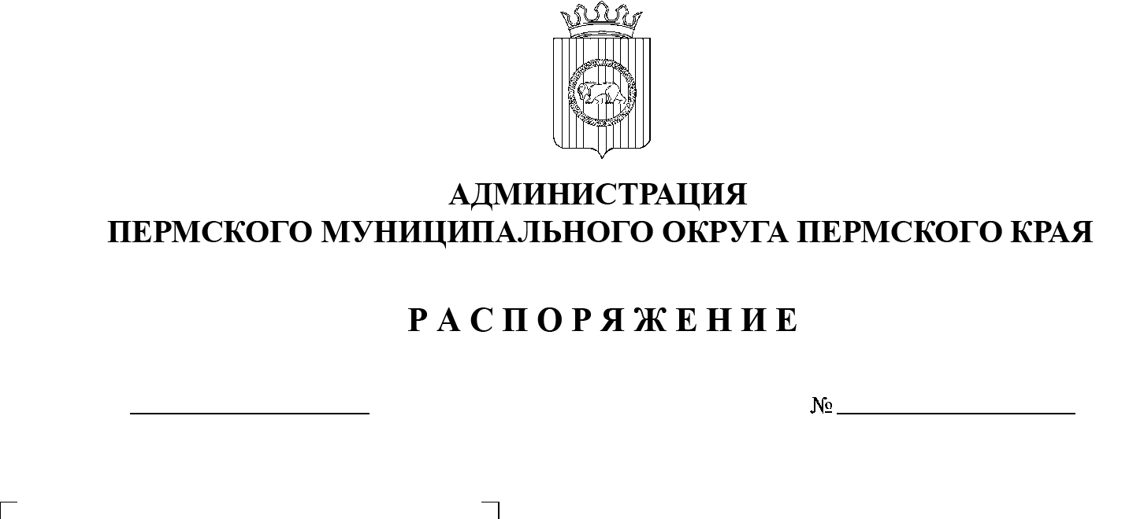
В соответствии с Федеральным законом от 06 октября 2003 г. № 131-ФЗ «Об общих принципах организации местного самоуправления в Российской Федерации», частью 6 статьи 95 Федерального закона от 05 апреля 2013 г. № 44-ФЗ «О контрактной системе в сфере закупок товаров, работ, услуг для обеспечения государственных и муниципальных нужд», пунктом 6 постановления администрации Пермского муниципального округа Пермского края от 11 января 2023 г. № СЭД-2023-299-01-01-05.С-4 «О возложении функций и полномочий учредителя в отношении муниципальных учреждений, предприятий и организаций»:
02.03.2023
- Определить администрацию Пермского муниципального округа Пермского края в лице Кондратовского территориального управления администрации Пермского муниципального округа Пермского края, от имени которого выступает муниципальное казенное учреждение «Управление ЖКХ, земельно-имущественных отношений и архитектуры Кондратовского сельского поселения», новым заказчиком в отношении муниципального контракта от 01 января 2022 г. № К-8061 «Поставка электрической энергии (мощности)».
- Ликвидационной комиссии администрации Кондратовского сельского поселения Пермского муниципального района и муниципальному казенному учреждению «Управление ЖКХ, земельно-имущественных отношений и архитектуры Кондратовского сельского поселения» провести организационные мероприятия по перерегистрации муниципального контракта, указанного в пункте 1 настоящего распоряжения.
- Опубликовать (обнародовать) настоящее распоряжение в бюллетене муниципального образования «Пермский муниципальный округ» и разместить на официальном сайте Пермского муниципального округа в информационно-телекоммуникационной сети Интернет (www.permraion.ru).
- Настоящее распоряжение вступает в силу со дня его подписания
и распространяется на правоотношения, возникшие с 01 января 2023 г.
- Контроль за исполнением настоящего распоряжения возложить на первого заместителя главы администрации Пермского муниципального округа Пермского края.

Временно исполняющий полномочия
главы муниципального округа И.А. Варушкин

